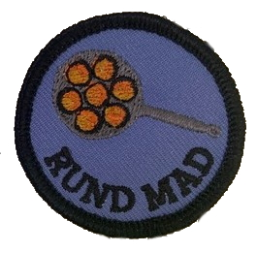
RUND MAD

Regler:
Mærket tages over en weekend (fredag- søndag).
Alle måltider skal indeholde et rundt element, stegt i en æbleskivepande. Måltidet må gerne indeholde tilbehør der ikke er rundt.
Vi modtager meget gerne opskrifter på skøre og anderledes retter, stegt i æbleskivepande. Ligesom vi også gerne deler ud af de opskrifter vi allerede har. Send en mail til: Kasserer@aarupspejderne.dk, hvis opskrifter ønskes.

